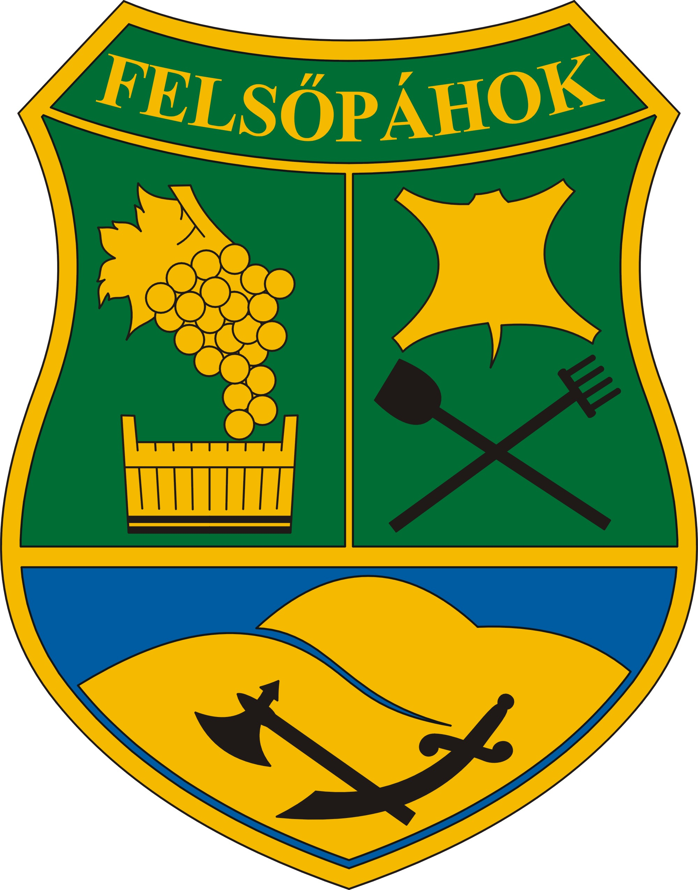 | Felsőpáhok Község Polgármestere  8395 Felsőpáhok, Szent I. u. 67.  Tel: 83/900-000, Fax: 83/900-001,  E-mail: felsopahok@z-net.hu  www.felsopahok.hu

Szám: 10-23/2013.

M E G H Í V Ó

Magyarország helyi önkormányzatairól szóló 2011. évi CLXXXIX. törvény 45.§-a alapján a képviselő-testület soron következő rendes, nyilvános ülését

2013. október 24-én (csütörtök) 15 órára

összehívom.

Az ülés helye: Községháza ülésterme
Felsőpáhok, Szent István u. 67.

Napirendi javaslat:
- Polgármesteri jelentés
Előadó: Németh Sándor polgármester

- Az önkormányzat 2013. évi költségvetésének háromnegyedévi teljesítése
Előadó: Németh Sándor polgármester

- 2014. évi költségvetési koncepció
Előadó: Németh Sándor polgármester

- Egyéb ügyek, bejelentések

Kérem, hogy a Képviselő-testület ülésén megjelenni és közreműködni szíveskedjen.

Felsőpáhok, 2013. október 16.

Németh Sándor
Polgármester

